Электропроводность тонкого слоя магнитной жидкости, содержащей дисперсию микрочастиц графита, в магнитном поле
Мкртчян Л.С., Шевченко А.Ю.
аспирант, студент
ФГБОУ ВПО «Ставропольский государственный университет», физико-математический факультет, г. Ставрополь, Россия
mkrt-levon@yandex.ru
Магнитные жидкости представляют собой устойчивую коллоидную дисперсию однодоменных наночастиц ферро- или ферримагнитных материалов в несущей жидкости [1]. На основе магнитных жидкостей оказалось возможным создание новых композиционных сред, которые проявляют более заметную зависимость своих свойств от воздействия магнитных и электрических полей, чем сама жидкость.
Электрические свойства композиционных материалов вообще [2] и созданных на основе магнитных жидкостей в частности [3] изучены достаточно подробно в существующей литературе. При этом в гораздо меньшей степени исследованы закономерности электрических свойств тонких слоев данных материалов. Если композиционная среда, содержащая проводящие дисперсные частицы, образует относительно тонкую прослойку между поверхностями электродов, ряд особенностей электрических свойств такой системы может быть обусловлен образованием между электродами проводящих «мостов».
В данной работе экспериментально исследуется электропроводность системы, в которой процессы структурообразования и, в частности, возникновение проводящих «мостов» происходят под действием магнитного поля и не зависят от электрического.
В экспериментальных исследованиях применялась магнитная жидкость на основе керосина, содержащая наночастицы магнетита размером 10 нм стабилизированные олеиновой кислотой. Плотность магнитной жидкости составляла 1400 кг/м³, намагниченность насыщения равнялась 55.4 кА/м, начальная магнитная проницаемость имела значение 5.2, диэлектрическая проницаемость 4.9, удельная электрическая проводимость 3.1·10^{–6} См/м. Порошок микрочастиц графита был получен путем механического дробления, при этом средний размер частиц составлял ~ 10 мкм. Плотность применявшегося графита равнялась 1785 кг/м³. Некоторое количество порошка добавлялось в магнитную жидкость для получения суспензии с определенным объемным содержанием графита. Затем данная суспензия перемешивалась при помощи ультразвука.
Далее суспензия помещалась в измерительную ячейку, представлявшую собой два плоских прямоугольных медных электрода размером 27.4 × 20.6 мм с расстоянием между ними 200 мкм. Проводились измерения проводимости такой ячейки. Для этого она подключалась к измерительному мосту переменного тока с частотой измерительного сигнала 1 кГц. Величина измерительного электрического поля была весьма мала и не влияла на структурное состояние суспензии в ячейке (величина подаваемого измерительного напряжения 0.5 В). Для изучения влияния процессов структурообразования в суспензии на электрические параметры ячейки она помещалась между полюсами электромагнита в области однородного магнитного поля.
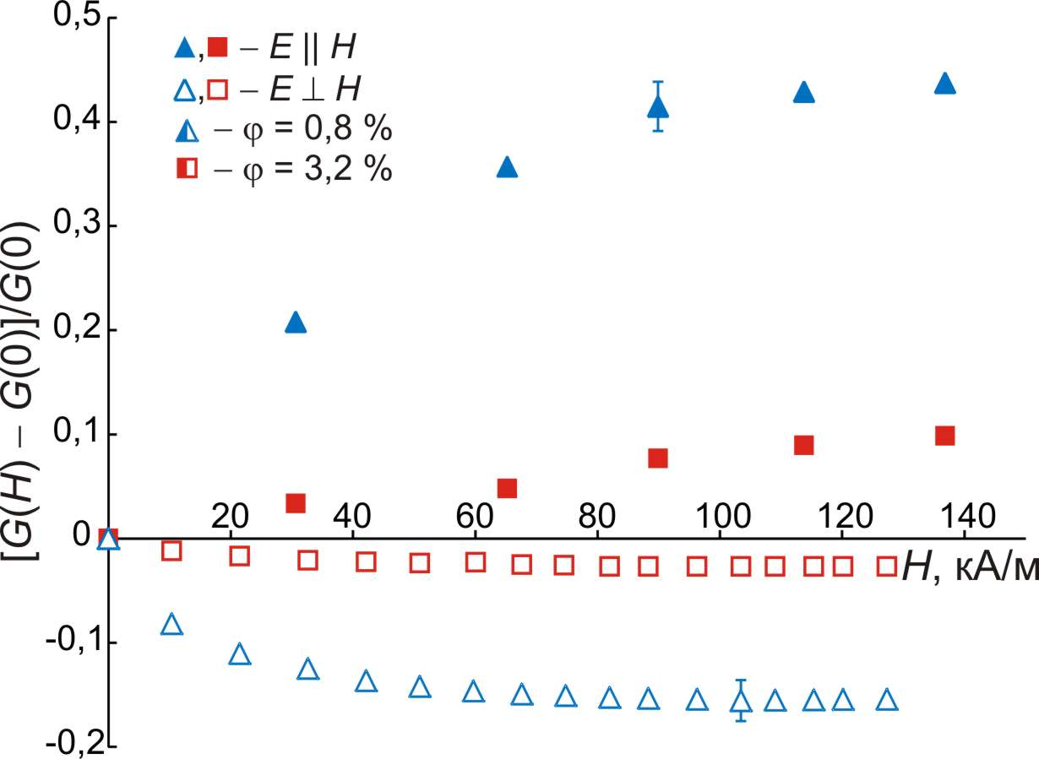
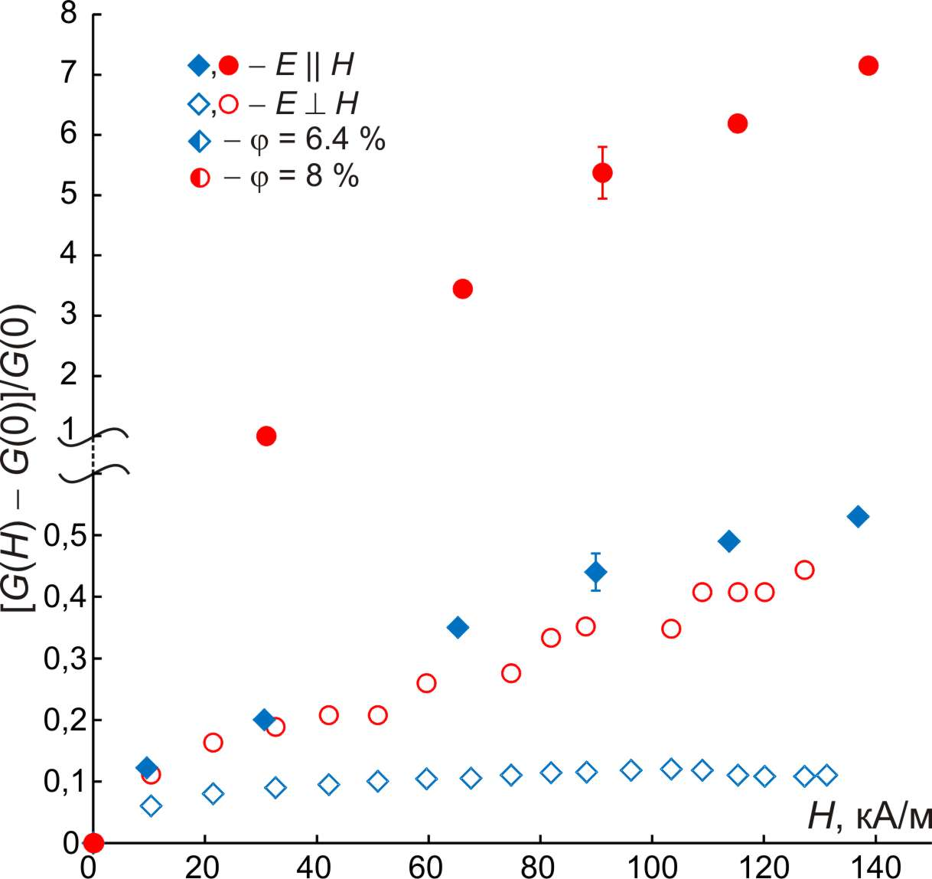
При воздействии магнитного поля сонаправленного с электрическим измерительным полем наблюдалось возрастание проводимости ячейки. На рис. 1 представлены полученные экспериментальные зависимости относительного изменения проводимости ячейки, вызванного действием поля, от величины напряженности внешнего магнитного поля Н, при различных значениях объемной концентрации графита φ. Как видно из рисунков, с увеличением напряженности магнитного поля проводимость ячейки нелинейно возрастает, стремясь к насыщению при высоких значениях напряженности. Это должно свидетельствовать о том, что в данном случае имеет место упорядочивание проводящих «мостов» между электродами и увеличение их количества. Как видно из рисунков, относительное изменение проводимости ячейки под действием поля тем значительнее, чем выше концентрация графита.
Рис. 1. Зависимости относительного изменения проводимости ячейки от величины напряженности внешнего магнитного поля при различных взаимных ориентациях магнитного и электрического полей: а) при низких концентрациях графита; б) при высоких концентрациях графита.
а
б
Иной характер имеют зависимости проводимости ячейки в случае, когда внешнее магнитное поле перпендикулярно электрическому измерительному полю. При малых концентрациях графита в этом случае наблюдается убывание проводимости ячейки с увеличением напряженности магнитного поля (рис. 1а), что свидетельствует об ослаблении контакта между электродами посредством проводящих «мостов». В случае же больших концентраций графита воздействие перпендикулярного магнитного поля вновь приводит к возрастанию проводимости ячейки, которое, однако, гораздо менее выражено, чем в случае параллельных полей, и быстро выходит на насыщение с ростом напряженности магнитного поля. Соответствующие экспериментальные зависимости представлены на рис. 1б.
Таким образом, в результате проведенных исследований получены зависимости проводимости ячейки, заполненной суспензией графитовых микрочастиц в магнитной жидкости, от величины и направления внешнего магнитного поля. На основании полученных результатов можно заключить, что электрические параметры данной системы в ряде случаев могут изменяться более чем на порядок под действием магнитного поля.
Литература
1. Блум Э.Я., Майоров М.М., Цеберс А.О. Магнитные жидкости. Рига: Зинатне, 1989. 387 с.
2. Духин С.С. Электропроводность и электрокинетические свойства дисперсных систем. Киев: Наукова думка, 1975. 246 с.
3. Диканский Ю.И., Вегера Ж.Г., Смерек Ю.Л., Аксенов А.В. Особенности электропроводности и теплопроводности магнитного наноколлоида с мелкодисперсным немагнитным наполнителем // Нанотехника. 2009. – № 18. – С. 20–24.

